_{操作手册：P34}

开机状态：
⁻_{.0.85.ST.}
第一位-.：未启动状态+等待输入
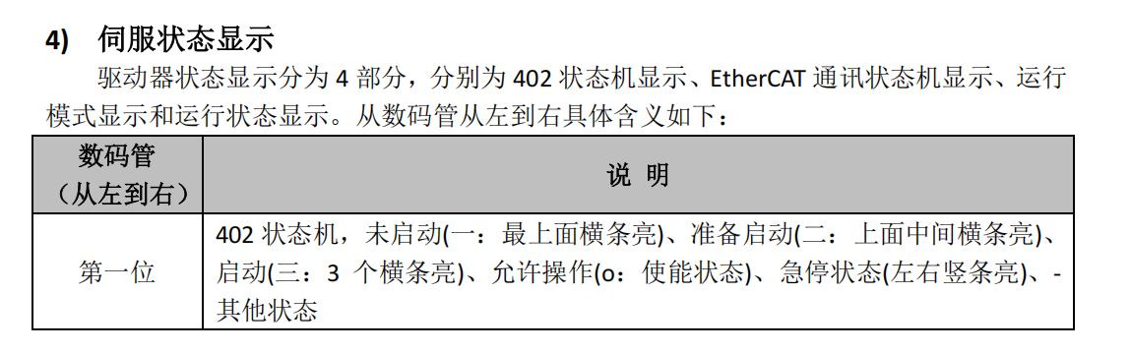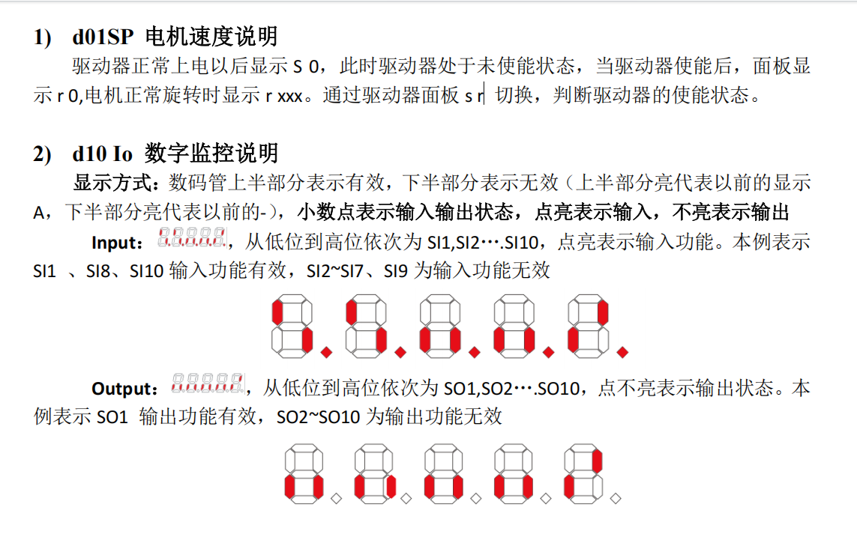
第二位0：EtherCAT未通信状态+等待输入

第三位8：运行模式8
根据手册第7.3.2节（6060h/6061h对象定义），运行模式代号如下：
代号 | 模式名称 | 中文名称 | 说明
1 | Profile position mode (PP) | 协议位置模式 | 非同步模式，主站发送目标位置，驱动器内部规划轨迹
3 | Profile velocity mode (PV) | 协议速度模式 | 非同步模式，主站发送目标速度，驱动器内部规划轨迹
4 | Profile torque mode (PT) | 协议转矩模式 | 非同步模式，主站发送目标转矩
6 | Homing mode (HM) | 原点模式 | 执行回原点操作
8 | Cyclic synchronous position mode (CSP) | 循环同步位置模式 | 同步模式，主站周期性发送目标位置
9 | Cyclic synchronous velocity mode (CSV) | 循环同步速度模式 | 同步模式，主站周期性发送目标速度
10 (A) | Cyclic synchronous torque mode (CST) | 循环同步转矩模式 | 同步模式，主站周期性发送目标转矩
补充说明
读取支持的模式：通过对象 0x6502 可查看驱动器支持的模式。

设置/读取模式：
- 写入 0x6060 设置操作模式
- 读取 0x6061 确认当前生效模式
同步 vs 非同步：
代号 1~7：非同步模式，不依赖 DC 同步时钟
代号 8~10：同步模式，需要 DC 同步时钟，适合多轴插补

第四第五5+ST：停止状态
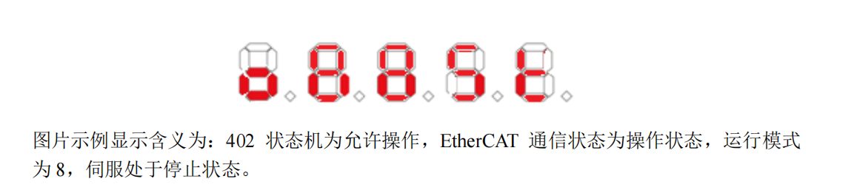

后两位..代表：高位

EtherCAT主站连接状态：
⁻_{.2.85.ST.}
第2位为2：EtherCAT预操作状态+等待输入

l7ec_minimal运行状态：
⁻_{.8.85.ST.}
第2位为8：EtherCAT操作状态+等待输入

操作记录
- 当前通信已经正常，EtherCAT已经可以从预操作到操作了。
- 现在进行将第1位-变成o，参考P34、P92

CiA状态机变换流程
未启动-准备启动-启动-允许操作
开机：未启动

